МИНИСТЕРСТВО НАУКИ И ВЫСШЕГО ОБРАЗОВАНИЯ РОССИЙСКОЙ ФЕДЕРАЦИИ
СибГУТИ «СИБИРСКИЙ ГОСУДАРСТВЕННЫЙ УНИВЕРСИТЕТ ТЕЛЕКОММУНИКАЦИЙ И ИНФОРМАТИКИ»

Институт: Информатики и вычислительной техники
Кафедра: Вычислительных систем

ДОПУСТИТЬ К ЗАЩИТЕ
Заведующий кафедрой
__________________ Е.Н. Перышкова
__________________ 2026 г.

ВЫПУСКНАЯ КВАЛИФИКАЦИОННАЯ РАБОТА НА ТЕМУ:
«Разработка VoIP сервера на Erlang»

Руководитель
профессор кафедры ВС
__________________ М.Г. Курносов
__________________ 2026 г.
Автор работы
студент группы ИВ-221
__________________ Е.И. Беляев
__________________ 2026 г.

Новосибирск 2026
СОДЕРЖАНИЕ
ВВЕДЕНИЕ 3
1 Теоретические основы и обзор технологий 11
1.1 Основы VoIP и протокол SIP 11

ВВЕДЕНИЕ
Голосовая и видеосвязь посредством компьютерных сетей стала популярной во всём мире с конца XX века (последней декады) и в настоящее время широко используется как частными пользователями, так и в корпоративном секторе, а также государственными органами. Применение систем IP-телефонии позволяет компаниям — операторам связи значительно снизить стоимость звонков (особенно международных) и интегрировать телефонию с сервисами Интернета, предоставлять интеллектуальные услуги.
Под IP-телефонией подразумевается голосовая связь, которая осуществляется по сетям передачи данных, в частности по IP-сетям (IP — Internet Protocol). На сегодняшний день IP-телефония все больше вытесняет традиционные телефонные сети за счет легкости развертывания, низкой стоимости звонка, простоты конфигурирования, высокого качества связи и сравнительной безопасности соединения.
В традиционной телефонии установка соединения происходит при помощи телефонной станции и преследует исключительно цель разговора. Здесь голосовые сигналы передаются по телефонным линиям, через выделенное подключение. В случае же IP-телефонии, сжатые пакеты данных поступают в глобальную или локальную сеть с определенным адресом и передаются на основе данного адреса. При этом используется уже IP-адресация, со всеми присущими ей особенностями (такими как маршрутизация).
IP-телефония использует более общую технологию VoIP (англ. Voice over IP) для организации двустороннего общения. Технология VoIP в общем случае подразумевает все варианты передачи голоса через IP, в том числе не имеющие никакого отношения к телефонии и общению людей. Например, технология VoIP применяется для передачи звука в системах IP-видеонаблюдения, в системах оповещения, при трансляции вебинаров, при просмотре фильмов в режиме онлайн и т. п.
VoIP-серверы — программные коммутаторы (софтсвитчи), IP-АТС, виртуальные АТС и серверы ВКС, а также специализированные серверы Интернет-сервисов (таких как Skype) обеспечивают пользователей возможностями голосовой и видео-связи в режиме реального времени посредством компьютерной сети. Кроме передачи потоковых медиа-данных (аудио и видео), сервер IP-телефонии подобно классической АТС реализует возможность регистрации оконечного терминала, маршрутизацию вызова и корректное установление соединения между пользователями, а также нередко и дополнительные виды обслуживания.
Актуальность темы выпускной квалификационной работы обусловлена тем, что на смену традиционным телекоммуникационным технологиям, основанным на TDM (Time Division Multiplexing) и выделенных каналах связи, приходят решения на базе VoIP. TDM-системы, такие как классические цифровые АТС (например, Siemens HiPath, Avaya Definity, Panasonic KX-TDA), используют физически выделенные линии (E1 потоки) с жёстким разделением временных слотов, что приводит к неэффективному использованию пропускной способности, сложности масштабирования, высоким затратам на оборудование и обслуживание, а также ограниченным возможностям интеграции с современными ИТ-сервисами.
В отличие от TDM, VoIP-серверы (софтсвитчи, IP-АТС) используют уже существующую IP-инфраструктуру, позволяя объединить голосовые и данные сети, что существенно снижает капитальные и операционные затраты. Кроме того, VoIP-решения обеспечивают:
- Гибкость масштабирования — добавление новых абонентов не требует прокладки дополнительных физических линий;
- Географическую распределенность — сотрудники могут подключаться к корпоративной АТС из любой точки мира при наличии доступа в Интернет;
- Интеграцию с ИТ-сервисами — унифицированные коммуникации (объединение телефонии, видеосвязи, чата, электронной почты, CRM-систем);
- Расширенный функционал — виртуальные номера, запись разговоров, интеллектуальная маршрутизация вызовов, контакт-центры, WebRTC и др.
Традиционные реализации VoIP-серверов (такие как Asterisk, FreeSWITCH и др.) написаны преимущественно на языках C/C++ и, несмотря на свою функциональную полноту, обладают рядом ограничений: монолитная архитектура, сложность горизонтального масштабирования, накладные расходы при обработке большого количества одновременных соединений, а также ограниченные возможности для горячей замены кода без остановки сервиса.
В этой связи актуальным является поиск альтернативных технологических платформ, позволяющих создавать VoIP-серверы с принципиально иными характеристиками надежности и масштабируемости. Язык программирования Erlang и платформа OTP (Open Telecom Platform), изначально разработанные компанией Ericsson для нужд телекоммуникационной отрасли, предоставляют уникальные возможности:
- Легковесные процессы, позволяющие одновременно обслуживать сотни тысяч соединений;
- Модель акторов с передачей сообщений, исключающую проблемы синхронизации;
- Механизм супервизоров (supervision trees), обеспечивающий беспрецедентную отказоустойчивость;
- Возможность горячей замены кода (hot code swapping) без остановки системы.
Эти характеристики делают Erlang/OTP идеальной платформой для реализации VoIP-серверов, предъявляющих требования высокой доступности (carrier-grade).
Однако использование чистого Erlang для реализации SIP-стека (Session Initiation Protocol) с нуля сопряжено со значительными трудозатратами: требуется корректная обработка транзакционных состояний, таймеров, множества транспортов (UDP, TCP, TLS), а также парсинг сложных текстовых сообщений. В связи с этим актуальным является применение специализированного фреймворка NkSIP, который представляет собой зрелый SIP-стек, полностью реализованный на Erlang. NkSIP предоставляет разработчику высокоуровневые абстракции для создания Registrar, Proxy и B2BUA-компонентов, позволяя сосредоточиться на бизнес-логике VoIP-сервера, а не на низкоуровневых деталях протокола. При этом NkSIP наследует все преимущества Erlang/OTP: масштабируемость, отказоустойчивость и поддержку распределенных систем.
Цель работы: Спроектировать и реализовать прототип VoIP-сервера на Erlang с использованием NkSIP и Mnesia, реализующий базовую функциональность SIP Registrar и Proxy. Оставить возможность функционального масштабирования разработанной системы.
Задачи работы:
- Изучить теоретические основы VoIP и принципы передачи голоса по IP сетям. Разобрать архитектуру протокола сигнализации SIP: основные методы (REGISTER, INVITE, BYE, ACK, CANCEL), коды ответов, структура сообщений. Проанализировать роль протокола SDP для согласования медиапараметров (кодеки, IP-адреса, порты) и протокола RTP/RTCP для передачи голосового трафика.
- Рассмотреть возможности платформы Erlang/OTP и фреймворка NkSIP. Проанализировать способы поддержки отказоустойчивости, отслеживания состояния, обработки SIP сигналов, а также создания распределённых систем и хранения информации в таких системах.
- Проанализировать архитектуру существующих VoIP-серверов (включая Asterisk как эталон) для выявления ключевых требований. Выявить сильные и слабые стороны реализации таких платформ. Сравнить традиционные подходы к реализации VoIP-серверов (на C/C++) с подходом на базе Erlang/OTP. Сформулировать обоснование выбора Erlang/OTP и NkSIP для разработки собственного VoIP-сервера.
- Выработать функциональные и нефункциональные требования к разрабатываемому VoIP-серверу. Сформулировать требования к обработке SIP-сигнализации (регистрация, аутентификация, маршрутизация вызовов), к хранению данных абонентов, к отказоустойчивости и масштабируемости системы.
- Разработать общую архитектуру VoIP-сервера на базе Erlang/OTP с использованием фреймворка NkSIP. Определить взаимодействие компонентов системы: транспортного слоя, модуля регистрации (Registrar), модуля маршрутизации вызовов (Proxy/Call FSM) и модуля хранения данных.
- Спроектировать структуру OTP-супервизоров для обеспечения отказоустойчивости системы. Разработать дерево супервизоров, определить стратегии перезапуска для каждого компонента. Добавить механизм динамического добавления процессов вызовов (FSM).
- Спроектировать схему данных для хранения информации об абонентах, регистрациях и активных вызовах в базе данных Mnesia. Определить структуры записей (record), типы хранения таблиц (ram_copies / disc_copies), а также индексы для обеспечения быстрого поиска.
- Настроить среду разработки: установка Erlang/OTP, системы сборки reabar3. Разобраться в методике подключения фреймворка NkSIP в качестве зависимости. Выполнить базовую настройку NkSIP-сервиса для приема SIP-сообщений по протоколу UDP на стандартном порту 5060.
- Реализовать модуль регистрации (Registrar) на базе NkSIP и поведения gen_server. Обеспечить обработку REGISTER-запросов, реализовать Digest Authentication с использованием встроенных механизмов NkSIP. Реализовать сохранение регистраций в Mnesia с учетом параметра expires и автоматическое удаление просроченных записей.
- Реализовать модуль маршрутизации вызовов (Proxy/Call FSM) на базе NkSIP и поведения gen_statem. Обеспечить обработку INVITE-запросов, аутентификацию вызывающего абонента, поиск вызываемого абонента в таблице registrations Mnesia. Реализовать проксирование SIP-сообщений между абонентами и корректное завершение вызовов (BYE, CANCEL). Обеспечить формирование SIP-ответов для негативных сценариев (404 Not Found, 408 Timeout, 486 Busy).
- Реализовать модуль хранения данных на базе Mnesia. Определить record-структуры для таблиц users, registrations и active_calls. Реализовать создание таблиц при старте приложения с выбором соответствующих типов хранения. Разработать функции-обертки для выполнения операций добавления, обновления, поиска и удаления записей с использованием транзакций Mnesia для обеспечения атомарности.
- Провести функциональное тестирование разработанного VoIP-сервера с использованием SIP-клиентов (Zoiper, Linphone, Twinkle). Проверить сценарии: регистрацию абонентов, успешное установление и завершение вызова между двумя абонентами, обработку негативных сценариев (неверный пароль, вызов незарегистрированного абонента, занятость абонента). Выполнить анализ SIP-трафика с помощью Wireshark для верификации корректности формируемых сообщений.
- Провести нагрузочное тестирование разработанного VoIP-сервера с использованием инструмента SIPp. Проанализировать поведение системы под нагрузкой (потребление CPU и памяти).
- Провести тестирование отказоустойчивости разработанного VoIP-сервера. Смоделировать сбои отдельных компонентов и проверить корректность их перезапуска супервизорами. Убедиться, что активные вызовы не сбрасываются при перезапуске некритичных компонентов.
- Выполнить анализ полученных результатов. Сравнить производительность и надежность разработанного VoIP-сервера с традиционными решениями (Asterisk, FreeSWITCH). Сформулировать выводы о преимуществах и недостатках подхода на базе Erlang/OTP и NkSIP. Определить направления дальнейшего развития и возможные области применения разработанного решения.
Объект исследования: Системы IP-телефонии.
Предмет исследования: Методы реализации VoIP сервера с использованием Erlang/OTP, NkSIP и Mnesia.
Практическая значимость: Демонстрация возможности создания легковесного, отказоустойчивого VoIP сервера на Erlang, который может быть альтернативой "тяжелым" решениям вроде Asterisk для специфических сценариев.
Структура выпускной квалификационной работы состоит из введения, трех глав, заключения, списка использованных источников в количестве _ наименований, _ приложения. В работе содержится _ рисунка и _ таблиц.
Во введении раскрываются стек технологий, актуальность темы, формулируются цель, задачи, объект, предмет исследования, а также определяется практическая значимость работы.
В первой главе рассматриваются теоретические аспекты IP-телефонии, включая принципы передачи голоса по IP-сетям, архитектуру протокола SIP, его основные методы и коды ответов, а также роль протоколов SDP и RTP/RTCP. Проводится анализ платформы Erlang/OTP, фреймворка NkSIP и существующих VoIP-серверов. На основе проведенного анализа формулируется обоснование выбора Erlang/OTP и NkSIP для разработки собственного VoIP-сервера.
Во второй главе определяются функциональные и нефункциональные требования к разрабатываемому VoIP-серверу, разрабатывается общая архитектура системы, проектируется структура дерева OTP-супервизоров, создается схема конечного автомата вызова (Call FSM), проектируется схема данных для хранения информации в Mnesia.
В третьей главе описывается процесс реализации VoIP-сервера. Настраивается среда разработки, реализуется модуль регистрации (Registrar) на базе NkSIP и поведения gen_server, реализуется модуль маршрутизации вызовов (Proxy/Call FSM) на базе NkSIP и поведения gen_statem, реализуется модуль хранения данных на базе Mnesia.
В четвертой главе описывается процесс тестирования разработанного VoIP-сервера. Проводится функциональное тестирование с использованием SIP-клиентов, выполняется анализ SIP-трафика, проводится нагрузочное тестирование с использованием инструмента SIPp, проводится тестирование отказоустойчивости, выполняется анализ полученных результатов.
В заключении подводятся итоги выполненной работы, формулируются основные результаты, достигнутые в ходе исследования и разработки VoIP-сервера на Erlang/OTP с использованием фреймворка NkSIP и базы данных Mnesia.

1 Теоретические основы и обзор технологий

1.1 Основы VoIP и протокол SIP
VoIP (Voice over IP) — технология передачи голоса или мультимедиа по сетям передачи данных, в частности по IP-сетям (IP — Internet Protocol), преобразующая аналоговый звуковой сигнал в цифровые пакеты данных. [3] На сегодняшний день IP-телефония все больше вытесняет традиционные телефонные сети за счет легкости развертывания, низкой стоимости звонка, простоты конфигурирования, высокого качества связи и сравнительной безопасности соединения.
Технология VoIP позволяет традиционным телефонным услугам работать в компьютерных сетях, используя пакетные протоколы. [5] Вместе с голосовыми сигналами пакет VoIP включает в себя сетевые адреса как вызывающего абонента, так и получателя. Пакеты VoIP могут передаваться по любой сети, совместимой с VoIP. Пакетная VoIP-связь передает голосовые сигналы в пакеты, подобно электронному конверту. Поскольку VoIP использует пакеты, по сети можно передавать гораздо больше информации для поддержки и улучшения ваших коммуникационных потребностей по сравнению с традиционными методами телефонии.
В сети с коммутацией каналов, такой как POTS (технология традиционной аналоговой телефонии), маршрутизация менее динамична, чем в сети с пакетной коммутацией. В сети POTS, если линия не работает, вызов не может быть осуществлен. В сети с пакетной коммутацией может быть установлено несколько маршрутов, и пакеты могут передаваться по любому из доступных маршрутов. Если одна из линий, поддерживающих сеть, не работает, пакет может переключиться на другой работающий маршрут, чтобы поддерживать связь. [4] Доступ в интернет становится более универсальным, пример архитектуры сети с использованием устройств IP-телефонии представлен на рисунке 1:
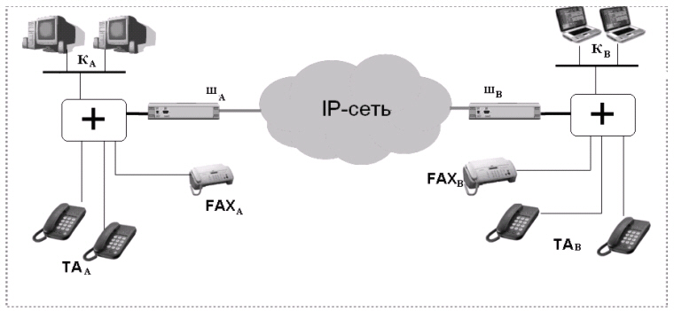
Рисунок 1 - Компьютерная сеть с наложенной на нее IP-телефонией [4]
На рисунке показаны:
- А, В - абоненты, обменивающиеся информацией по сети.
- K_{А}, К_{В} - компьютеры абонентов А и В соответственно.
- Ш_{А} и Ш_{В} - шлюзы А и В.
- FAX_{А} и FAX_{В} - телефаксы А и В.
- ТA_{А} и ТA_{В} - телефоны А и В.
В аналоговой телефонии передача голоса происходит путём преобразования звуковых волн в непрерывный электрический сигнал, который проходит по медным проводам от микрофона до динамика собеседника. В IP-телефонии голос с помощью микрофона преобразуется в аналоговый электрический сигнал, который проходит ряд преобразований (кодируется и оцифровывается). После оцифровки цифровой сигнал (канал 64 кбит/c) сжимается в соответствии с выбранным типом кодирующего устройства (кодеком). [4] Схематический рисунок разбиения голосового сообщения на пакеты и их передача по сети от абонента A до абонента B представлен на рисунке 2:
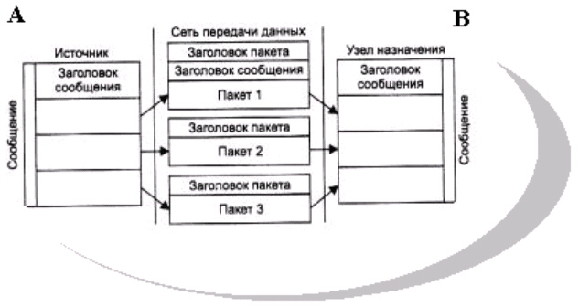
Рисунок 2 — Разбиение на пакеты [4]
Под разные требования к голосовой связи и ВКС существует набор основных видов кодирующих устройств. Они отличаются скоростью передачи данных, типом лицензии, стандартом, качеством звука, производительностью и тд. Основные виды кодеков с краткой сравнительной характеристикой представлены в таблице 1.1:

Таблица 1.1 — Виды современных кодеков [6]
Кодек | Скорость передачи, Кб/сек. | Лицензирование
G.711 | 64 Кб/сек. | Нет
G.726 | 16, 24, 32 или 40 Кб/ сек. | Нет
G.729А | 8 Кб/сек. | Да
GSM | 13 Кб/сек. | Нет
iLBC | 13.3 Кб/ сек. (30 мс фрейма);  15.2 Кб/ сек. (20 мс фрейма) | Нет
Speex | Диапазон от 2.15 до 22.4 Кб/ сек. | Нет
G.722 | 64 Кб/сек. | Нет

В VoIP голосовые сигналы могут передаваться по той же инфраструктуре пакетной сети, которую компании уже используют для передачи своих компьютерных данных. IP-телефония работает, принимая традиционные голосовые сигналы и преобразуя их в форму, которая может легко передаваться по локальной сети.
Все IP-телефоны имеют встроенную сетевую карту (NIC), аналогичную той, что используется в компьютерах. NIC имеет решающее значение для любого сетевого устройства, поскольку она предоставляет устройству физический адрес и способ связи по сети.
Физический адрес, предоставляемый NIC, называется MAC-адресом. MAC расшифровывается как media access control (управление доступом к среде передачи). [8] MAC-адрес использует стандартизированный адрес и обычно представляется шестью шестнадцатеричными числами, разделенными дефисами. Например, следующий MAC-адрес является допустимым: 00-0A-E4-02-7B-99.
Для поддержки IP-телефонии обычно выделяется сервер, на котором запускается программное обеспечение, используемое для управления вызовами. Серверы похожи на персональные компьютеры, за исключением того, что они обладают большей памятью, скоростью и производительностью. Сервер хранит базу данных, которая содержит все MAC-адреса, соответствующие всем добавочным номерам IP-телефонов, назначенным пользователям.
В зависимости от размера локальной сети устанавливается одно или несколько устройств, известных как коммутаторы. Коммутаторы представляют собой устройства с рядом портов, к которым в конечном итоге подключаются все устройства, имеющие IP-адрес в локальной сети. Обычно коммутаторы устанавливаются в коммутационных шкафах по всей локальной сети и работают круглосуточно. Все коммутаторы соединены между собой, часто с помощью оптоволоконного кабеля.
Для того, чтобы понять как происходит передача голоса по IP важно изучить модель TCP/IP. TCP/IP — это группа сетевых протоколов, определяющих правила обмена данными между компьютерами в интернете и локальных сетях. [7] TCP/IP адаптирован для поддержки VoIP и доказал свою эффективность в пакетной передаче телефонных данных так же, как и на протяжении многих лет в пакетной передаче компьютерных данных. Каждый протокол соответствует одному из четырёх возможных уровней, составляющих модель TCP/IP:

Таблица 1.2 — Четырёхуровневая модель TCP/IP [7]
Уровень | Описание | Примеры протоколов
Прикладной уровень (application layer) | Взаимодействие приложений с сетью, создание данных. Специальные протоколы на этом уровне обеспечивают качество и доставляемость VoIP-пакетов. | DHCP, DNS, FTP, HTTP, HTTPS, SMTP, POP, SSH
Транспортный уровень (transport layer) | Обеспечивает сквозную доставку данных между узлами, сегментацию, надёжность. На этом уровне протокол пользовательских дейтаграмм (UDP) передает пакеты VoIP от начала до конца, что в данном случае означает от  вызывающего абонента к получателю и наоборот. | TCP, UDP, RSVP
Межсетевой уровень (internet layer) | Маршрутизация пакетов через сети, логическая адресация. На этом уровне к пакету добавляется IP-адресация. Каждому VoIP-телефону или компьютеру, работающему в качестве VoIP-телефона, присваивается уникальный IP-адрес, который направляет доставку VoIP-пакетов от вызывающего абонента к получателю и обратно в течение всего времени разговора. | IPv4, IPv6, ICMP, ICMPv6, IGMP, MLD
Канальный уровень (link layer) | Отвечает за передачу фреймов между соседними узлами, физическую адресацию (MAC), установку физического соединение между устройствами в локальной сети с помощью радиоволн и проводов.. На этом уровне к пакету добавляется MAC-адрес. | Ethernet, Wi-Fi, Bluetooth, PPP, MAC, ARP

Протоколы TCP/IP применяются немного по-разному в зависимости от того, используется ли традиционный пакет данных или пакет VoIP. На рисунке 3 показана показана структура пакетов и соответствующие уровни, задействованные в сетевом соединении TCP/IP для стандартного веб-приложения, которое использует традиционный пакет данных:
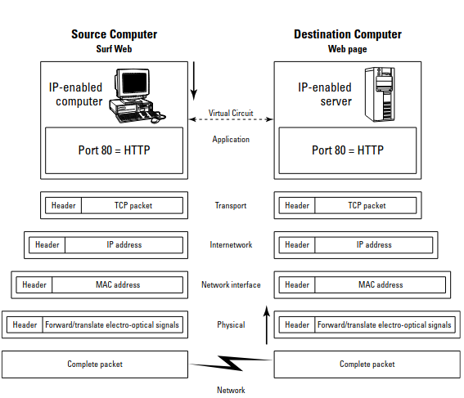
Рисунок 3 — Передача пакета данных стандартного веб-приложения по уровням протокола TCP/IP [1, c. 18]
Веб-приложение использует на прикладном уровне протокол HTTP (HyperText Transfer Protocol) передачи данных в клиент-серверной модели, открытый на порту 80. [9] Для веб-приложения важна целостность полученных данных, поэтому на транспортном уровне используется протокол TCP. Основные различия между между передачей пакета данных веб-приложения и VoIP пакета состоят в протоколах на этих двух уровнях (прикладном уровне и транспортном уровне). Это можно увидеть, если посмотреть на структуру пакетов и уровни модели TCP/IP, примененную к вызову VoIP, изображенную на рисунке 4:
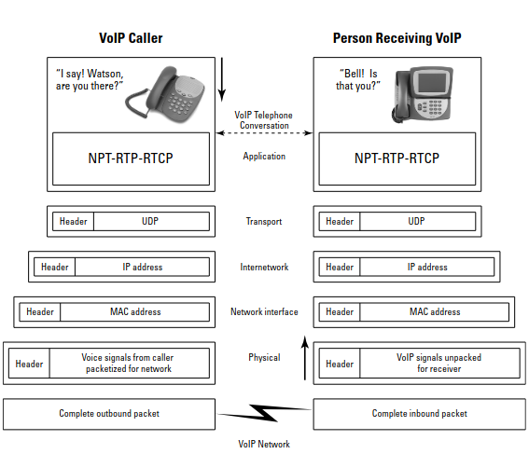
Рисунок 4 - Передача пакета VoIP по уровням протокола TCP/IP [1, c. 19]
Первое различие между реализацией протокола TCP/IP в VoIP и традиционной реализацией передачи данных заключается в прикладном уровне. При вызове VoIP на прикладном уровне используются следующие три протокола:
- NTP: Протокол сетевого времени. Этот протокол обеспечивает синхронизацию, которая помогает гарантировать, что сигналы передаются и принимаются в течение надлежащего периода времени для обеспечения качества.
- RTP: транспортный протокол реального времени. Этот протокол обеспечивает сквозные сетевые транспортные функции для цифровых голосовых сигналов, инкапсулированных в пакеты VoIP. [5]
- RTCP: протокол управления транспортом в режиме реального времени. Этот протокол отслеживает передачу речевого сигнала и предоставляет минимальные функции управления для обеспечения доставки пакетов.
Второе различие между традиционной реализацией передачи данных по протоколу TCP/IP и реализацией VoIP заключается в транспортном уровне. Большинство сетей использует TCP на транспортном уровне, тогда как VoIP преимущественно работает на протоколе UDP (User Datagramm Protocol). [10, c. 170 — 185] Это обусловлено тем, что большинство стандартных приложений чувствительны к потерям данных при передаче и требуют гарантированной доставки целостного пакета.
Протокол TCP работает медленнее, чем протокол UDP, но он обеспечивает гарантированную доставку пакетов компьютерных данных. Поскольку передача голоса осуществляется в режиме реального времени, гораздо важнее, чтобы голосовые пакеты поступали к получателю как можно быстрее. Именно поэтому UDP на сегодняшний день является наиболее предпочтительным средством обеспечения транспортного уровня для сетей VoIP.
Протокол инициации сеанса, также известный как SIP (Session Initiation Protocol), это основной протокол мультимедийной связи, используемый в настоящее время. Способ соединения нескольких абонентов в основном применяется для VoIP, но также встречается в онлайн-видеоиграх и службах обмена мгновенными сообщениями.
SIP — протокол сигнализации, расположенный на прикладном уровне модели TCP/IP, предназначенный для организации, изменения и завершения сеансов связи, в 2002 году принят в качестве протокола сигнализации в мобильной телефонии (RFC 3261). SIP независим от транспортных технологий, однако при установлении соединения предпочтительно используется UDP. [5]
Можно сказать, что прародителем протокола SIP является протокол передачи гипертекста — HTTP. Протокол SIP унаследовал от него синтаксис и клиент-серверную архитектуру, которую иллюстрирует рисунок 5:
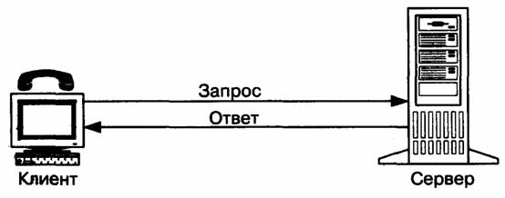
Рисунок 5 — Архитектура «клиент-сервер» [11]
Протокол SIP разработан таким образом, что два конечных пира могут устанавливать соединение без участия каких-либо дополнительных элементов, однако, из соображений эксплуатации сетей были введены следующие типы агентов, которые взаимодействуют по модели клиент-сервер:

Таблица 1.3 — Типы агентов, определенные в протоколе SIP [12]
Компонент | Роль
UA — (User Agent, терминал) | Логическая конечная точка (программа или телефон). Делится на UAC (клиент, инициирует запросы) и UAS (сервер, отвечает на запросы).
Registrar | Узел в сети SIP, который производит регистрацию терминалов и хранит информацию о них, а также позволяет производить поиск терминалов по необходимым параметрам.
Proxy Server | Промежуточный объект SIP-сети, обеспечивающий маршрутизацию сессий и отвечающий за доставку сообщений терминалам. Позволяет выполнять запросы от имени других узлов сети, тем самым ускоряя доставку сообщений через наиболее короткие маршруты.
Gateway | Пограничный узел, используемый для передачи сообщений между сетями.
Session Border Controller | Специализированный элемент сети, служащий для выполнения сервисных функций между терминалами, такими, например, как обход NAT.
Redirect Server | Вспомогательный элемент сети, используемый для перенаправления запросов от прокси-серверов к внешним доменам.

Обмен сообщениями в протоколе SIP осуществляется с помощью специальных определенных в протоколе сообщений (методов). Так как протокол SIP является текстовым протоколом прикладного уровня, его синтаксис во многом схож с протоколом HTTP. Каждое сообщение в SIP разделяется на запрос и ответ, согласно представленной выше модели «клиент-сервер». Первая строка запроса содержит метод, определяющий природу запроса, затем следует URI-адрес назначения запроса. Ответ содержит в первой строке код, определяющий результат поступившего запроса. Пример сообщений между терминалом и регистратором представлен на рисунке 6:
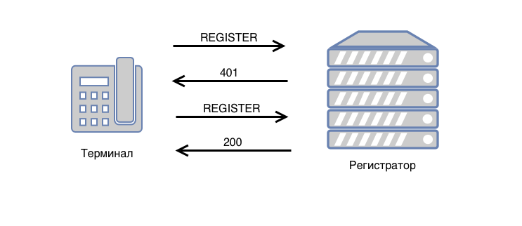
Рисунок 6 — Сценарий обмена сообщениями между терминалом и регистратором по протоколу SIP [12]
В SIP описаны множество процедур (методов), посредством которых происходит общение оконечного терминала (UAC) и сервера (UAS). Они нужны для управления голосовыми и видеозвонками, сообщениями и конференциями в VoIP-телефонии. Они устанавливают, модифицируют и завершают сеансы связи через интернет, обеспечивая обмен сигналами между устройствами. [13] Примеры основных SIP методов с описанием их функций:
- REGISTER (регистрация) — передает информацию о местоположении пользователя на сервер SIP, который может транслировать ее на сервер адресов (Location Server);
- INVITE (приглашение) - приглашает пользователя принять участие в сеансе связи (служит для установления нового соединения; может содержать параметры для согласования);
- АСК (подтверждение) — используется для подтверждения получения сообщения или для положительного ответа на команду INVITE;
- BYE (разъединение) — завершает соединение между двумя пользователями;
- CANCEL (отмена) — прекращает поиск пользователя;
- OPTIONS (опции) — используется для передачи информации о поддерживаемых характеристиках (эта передача может осуществляться напрямую между двумя агентами пользователей или через сервер SIP);
- MESSAGE (сообщение) — отправка текстового сообщения;
- INFO (информация) — информация о сеансе, без его модификации;
- UPDATE (обновление) — изменение состояния сеанса без изменения диалога.
SIP-протокол определяет коды ответов (трехзначные числа) для информирования о результате обработки запроса, разделяя их на 6 основных классов (1xx-6xx). Первая цифра определяет класс, остальные — детализируют его. Коды включают промежуточные (1xx), успешные (2xx), переадресации (3xx), ошибки клиента (4xx), сервера (5xx) и глобальные сбои (6xx). [13]
Дописать форму SIP сообщения с источником, затем сценарий с изменением вида сообщения на каждом шаге
Основная задача протокола инициации сеанса SIP заключается в создании потока мультимедийных данных (аудио, видео) между двумя или более абонентами. Стандартный сценарий для данной задачи начинается с отправки абонентом A сообщения REGISTER
Типичный сценарий вызова абонентом A абонента B и организации медиапотока (RTP) между ними посредством протокола SIP будет

СПИСОК ИСПОЛЬЗОВАННЫХ ИСТОЧНИКОВ
- Келли Т. VoIP For Dummies. — Hoboken : Wiley Publishing, 2005. — 312 с. — ISBN 978-0-7645-8843-9.
- Прохоров А. VoIP-шлюзы: аналоговый мост между мирами TDM и IP [Электронный ресурс] // Habr. — 2024. — 22 мая. — URL: https://habr.com/ru/articles/906802/ (дата обращения: 12.04.2026).
- VoIP - что это и как используется - IP-телефония [Электронный ресурс] // VoIP.ru. – 2025. – 22 мая. – URL: https://voip.ru/voip-chto-eto-takoe/ (дата обращения: 16.04.2026).
- IP-телефония в компьютерных сетях. Лекция 1: Общие ... [Электронный ресурс] // Intuit.ru. – 2008. – 12 авг. – URL: https://intuit.ru/studies/courses/8/8/lecture/239 (дата обращения: 16.04.2026).
- Как голос передается через интернет — блог New-Tel [Электронный ресурс] // New-Tel.net. – 2026. – 30 янв. – URL: https://new-tel.net/blog/kak-golos-peredaetsya-cherez-internet/ (дата обращения: 16.04.2026).
- VoIP кодеки – подробное описание и характеристики [Электронный ресурс] // Merionet Wiki. — 2016. — 5 января. — URL: https://wiki.merionet.ru/articles/voip-codecs (дата обращения: 16.04.2026).
- Модель TCP/IP: что это такое и как она работает [Электронный ресурс] // Skillbox.ru. – 2023. – 25 апр. – URL: https://skillbox.ru/media/code/model-tcpip-chto-eto-takoe-i-kak-ona-rabotaet/ (дата обращения: 16.04.2026).
- Что такое MAC-адрес и как его узнать? [Электронный ресурс] // Merionet Wiki. — 2020. — 16 января. — Режим доступа: https://wiki.merionet.ru/articles/chto-takoe-mac-adres-i-kak-ego-uznat (дата обращения: 16.04.2026).
- HTTP [Электронный ресурс] // MDN Web Docs / Mozilla. — 2025. — 7 июля. — URL: https://developer.mozilla.org/ru/docs/Web/HTTP (дата обращения: 16.04.2026).
- Куроуз Дж., Росс К. Компьютерные сети. Нисходящий подход : пер. с англ. — М. : Эксмо, 2021. — 912 с. — ISBN 978-5-699-94358-6.
- IP-Телефония: Архитектура сети SIP [Электронный ресурс] // IPTop.Net. — URL: http://iptop.net/sip/04.php (дата обращения: 16.04.2026).
- Протокол SIP: инфраструктура, механизм обмена сообщениями, дополнительные возможности [Электронный ресурс] // Voxlink : база знаний. — 2020. — 9 января. — Режим доступа: https://voxlink.ru/kb/asterisk-configuration/protokol-sip-infrastruktura-mehanizm-obmena-soobshhenijami-dopolnitelnye-vozmozhnosti/ (дата обращения: 16.04.2026).
- Основы IP-телефонии, базовые принципы, термины и протоколы [Электронный ресурс] // Habr. — 2013. — 13 июня. — Режим доступа: https://habr.com/ru/articles/183152/ (дата обращения: 16.04.2026).
- SIP ответы и их значения. Коды ответа и их значения в протоколе SIP [Электронный ресурс] // ProfTelecom : официальный дилер Yeastar, Yealink, Fanvil, Grandstream, SpRecord. — 2026. — 11 февраля. — Режим доступа: https://proftelecom.by/SIP_kod_otvetov.htm (дата обращения: 16.04.2026).

